Spécification Logicielle

**HISTORIQUE DU DOCUMENT**

|  |  |  |  |
| --- | --- | --- | --- |
| **Date** | **Indice** | **Auteurs** | **Modification** |
| 20/03/14 | 00 | A. RMINECHE | Création du document |
| 27/03/14 | 01 | A. RMINECHE | Correction des remarques Brainstorming |
| 09/04/14 | 02 | A.RMINECHE | Correction des remarques relecture |

# INTRODUCTION

## But du document

Le dossier de spécification renferme la description fonctionnelle du logiciel et servira de base pour une validation.

Ce document décrit ici les aspects fonctionnels du logiciel RADOME ainsi que les aspects de performances et des contraintes associées. Il est aussi une vue d’ensemble du logiciel RADOME, de la description détaillée du programme qui comprend la spécification des différents cas d’utilisation.

## Contexte de l’application

Aujourd’hui, on trouve des interfaces graphiques embarqués dans différents secteurs d’activité (Automobile, Aéronautique, domotique, ferroviaire, Ligne de Production, …).

Le but de ce projet est d’optimiser l’utilisation de ces interfaces en introduisant des nouvelles fonctionnalités.

Le projet RADOME aura pour objectif de réaliser un logiciel qui permet de:

* se connecter à distance sur l’interface graphique embarquée,
* pouvoir commander le système à distance,
* effectuer des diagnostics de pannes du système,
* introduction d’une commande vocale,

## Documentation

### Documents applicables

|  |  |  |
| --- | --- | --- |
| Nom du document | Description | Version |
| **Analyse fonctionnelle du besoin** | AFB_RADOME_draft.docx | **1.0** |
| **Analyse fonctionnelle technique** | AFT_RADOME_draft.docx | **1.0** |
| Plan d’assurance qualité |  |  |
|  |  |  |

### Documents de référence

|  |  |  |
| --- | --- | --- |
| Nom du document | Description | Version |
| CdCF (Cahier des charges Fonctionne) | Cahier des charges fonctionnel | 1.0 |
|  |  |  |
|  |  |  |

# SPECIFICATIONS GENERALES

## Présentation du logiciel

### Environnement du logiciel

#### Interfaces logicielles :

Le logiciel devra s’interfacer avec le logiciel existant qui effectue le traitement des données métiers et des infos divertissement.

Les données métiers échangées entre le logiciel RADOME et le logiciel existant seront différentes en fonction du secteur d’activité :

SI on prend l’exemple de l’automobile, on aura les informations suivantes :

* Réglage de la climatisation,
* Gestion du son audio,
* Gestion de l’avertisseur sonore,
* Gestion capteur d’obstacle,

Pour L’aéronautique, on peut imaginer une application sur un écran embarqué qui permet à chaque passager d’accéder aux services disponibles dans l’aéroport d’arrivée :

* Location voiture,
* Cafétéria,
* Bureau de change,
* Taxis,
* Hôtel,

Pour le Ferroviaire, les applications permettant un usage fluide des informations suivantes :

* La liste des gares desservis,
* Le nom du prochain arrêt,
* La durée du trajet,

Pour la domotique, ce type d’application peut servir à commander à distance un système intelligent qui permet de gérer :

* L’allumage et l’extinction du chauffage,
* L’ouverture et la fermeture des stores,
* L’accès à distance aux images caméras,
* L’ouverture et la fermeture de la barrière,

#### Interfaces de communication :

Le logiciel RADOME devra gérer deux types de protocoles d’échange de données :

* Le protocole qui transporte les données métier (CAN pour l’auto, L’ARINC pour l’aéronautique, …) pour échanger les données entre le calculateur et les différents capteurs.
* Pour l’accès à distance à notre IHM embarqué, IL faut prévoir un protocole qui puisse gérer plusieurs clients en même temps (TCP/IP).

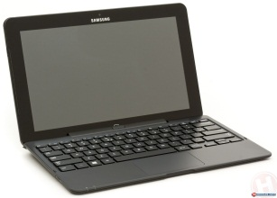

Logiciel RADOME

Protocole à distance

PC

Logiciel existant

Canal d’échange données métier

Figure 1: Architecture réseau logiciel RADOME

### Description générale du logiciel

Le système logiciel portera le nom de RADOME (Remote Adaptive Display On

Multiclient & Embedded). Le but de ce logiciel est de déporter une IHM embarqué afin de pouvoir accéder à distance de manière fluide à toutes les données affichées sur l’écran embarqué.

Un système de stockage devra être mis en place pour la sauvegarde des données(exBD, fichier XML, …) :

* Historique d’entretien,
* Usure des pièces,
* Emplacement Radar,
* Info divertissement,

Stockage de données

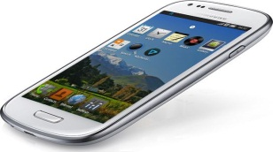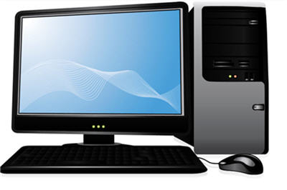

Smartphone

Sauvegarde

Ordinateur

RADOME

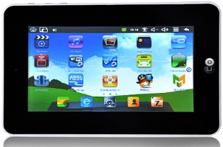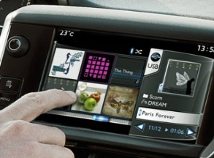

Tablette

IHM Embarqué

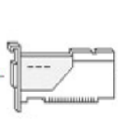

Carte d’acquisition

Canal acquisition de données

Figure 2 : Principe de fonctionnement logiciel RADOME

## 

## Contraintes opérationnelles

### Performances

*Le logiciel RADOME doit être suffisamment robuste pour répondre aux performances temporelles suivantes :*

* *Le temps de réponse de TBD,*
* *Un temps de mise à jour des données de TBD,*
* *Un temps d’affichage de TBD,*
* *Un temps d’accès à distance à l’IHM embarqué de TBD,*
* *Le temps d’envoi des commandes à distance TBD,*

*Le logiciel RADOME doit être multitâches, afin d’assurer les fonctions d’affichage à l’IHM embarqué et en même temps le calcul des données métier envoyées par le canal EDM.*

*L’accès à distance à l’IHM embarqué ne doit pas perturber son fonctionnement.*

*Le microprocesseur doit être suffisamment puissant pour gérer l’affichage sur un écran tactile avec une résolution des données de type flux audio, flux vidéo, vitesses, climatisation, et en même temps le traitement des données métiers.*

### Installation

La version finale du logiciel RADOME sera livré sous forme d’un exécutable.

Une partie Hardware du projet RADOME sera livrée sous forme de carte qui devra intégrer :

* Un microprocesseur
* Canal EDM(Echange Données Métier),
* Bus sans fil (TBD),
* Bus de liaison avec l’écran embarqué (bus série ou autre),
* Un écran tactile,

## Contraintes de réalisation

### Contraintes structurelles

Le logiciel RADOME devra s’interfacer avec la structure existante :

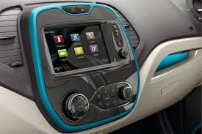

**Calculateur**

Signaux E/S

Bus EDM

Carte d’acquisition

IHM embarqué

Figure 3 : Structure logiciel existante

### Contraintes d'évolution :

Le premier prototype développé sera destiné pour le monde de l’automobile, mais il doit pouvoir s’adapter à un autre type d’IHM embarqué dans un avion ou dans un train par exemple.

La partie Software du Logiciel doit être modulable et doit répondre à des critères d’interopérabilité pour une éventuelle adaptation sur un autre système.

### Contraintes de développement :

Les contraintes de développement sont les suivantes :

* Le projet sera soumis à une norme métier en fonction du domaine d’application, dans le but d’engager une certification du logiciel, la liste des normes appliquées est la suivante :
  + Automobile : ISO 26262,
  + Aéronautique : DO 178C,
  + Ferroviaire : EN 50128,
* Le développement se fera sous un environnement Windows sous Visual C++,
* Les langages choisis sont : C/C++, Html, QT/QML, CSS,

### Contraintes de qualité

Le logiciel devra respecter les critères qualités décrits dans le PQP.

# SPECIFICATIONS FONCTIONNELLES

*Comme cité précédemment, le logiciel RADOME doit assurer 4 fonctionnalités principales :*

* *Accéder à distance à l’IHM embarqué,*
* *Sauvegarder les Datas systèmes sur une base de données,*
* *Afficher les données,*
* *Assurer l’échange des données métiers avec le logiciel existant,*

## 3.1 Définition des acteurs

|  |  |
| --- | --- |
| Définition des acteurs | Définition de chaque acteur, hiérarchies d'acteurs éventuellement construites, diagrammes d'interaction les concernant. |

## 3.2 Analyse du domaine

|  |  |
| --- | --- |
| Analyse du domaine | Identification des interactions entre acteurs et cas d'utilisation. Identification des objets métier. |

## 3.3 Cas d’utilisation

*Les cas d’utilisation pourront être organisés par fonctionnalités ou exigences.*

|  |  |
| --- | --- |
| Modèle par cas d'utilisation | La description des cas d'utilisation se basera sur le modèle fourni en annexe. Elle pourra être organisée par paquetage. Pour chaque cas d'utilisation, on inclura les diagrammes utilisés : diagrammes de séquence, diagrammes de collaboration, diagrammes partiels de classes (si besoin). |

### 3.3.x Cas d’utilisation x

## Structure du logiciel

Le logiciel sera composé de quatre modules principaux :

* Interface graphique embarqué,
* Système de gestion de données,
* Accès à distance à l’interface graphique embarquée,
* Un simulateur d’échange des données métier (envoi et réception) entre le logiciel RADOME et le logiciel existant,

**Gestion données métier**

Interface graphique

Accès à distance

## 

Sauvegarde et persistance de données

Figure 4 : Modules du logiciel RADOME

### Dans un premier temps, nous allons prendre comme exemple un système embarqué destiné à l’automobile, nous détaillerons toute la spécification fonctionnelle du système.

### Module Interface graphique embarquée :

Le rôle de ce module est de gérer l’affichage des données provenant soit des capteurs via le canal EDM soit les infos divertissement.

Interface graphique

Affichage données métier

Affichage infos divertissement

Affichage à distance

Figure 5 : Fonctions Interface graphique embarquée

#### Affichage données métier :

##### Présentation de la fonction

Cette partie devra afficher les données fonctionnelles. Ces données sont envoyées par des capteurs qui sont installés dans tous le véhicule.

On détaillera par la suite le type d’informations qui seront affichés.

##### Entrées :

T° moteur

Avertisseur sonore

Climatisation

Détection d’obstacle

Canal EDM

Canal EDM

Canal EDM

Niveau carburant

Niveau huile moteur

Airbags

Figure 6 : Entrées Canal EDM Interface graphique

La liste des informations provenant du Canal EDM et qui seront affichés sur l’interface graphique sont :

* Des informations pour la gestion de sécurité :
  + Détection d’obstacle,
  + Airbags,
* Des informations pour la gestion du moteur :
  + Niveau d’huile moteur,
  + Température moteur,
  + Niveau du carburant,
* Des informations pour la gestion des accessoires :
  + Climatisation
  + Gestion de l’avertisseur sonore,

##### Traitements TBD

*Le traitement des données métier consistera à gérer :*

* *l’emplacement de chaque donnée,*
* *la priorité d’affichage de chaque donnée,*
* *le temps de rafraîchissement de chaque donnée,*
* *la forme d’affichage,*

*Cette partie sera complétée et détaillée dans le chapitre « Interface ».*

##### Sorties

Distance obstacle

IHM embarqué

Défaut Airbags

Défaut Huile moteur

Température moteur

Niveau carburant

Climatisation

Avertisseur Sonore

Figure 7 : Sorties fonctionnelles IHM embarquée

#### Affichage des infos divertissement :

##### Présentation de la fonction

*L’affichage des infos divertissement sera géré avec une priorité inférieure à celle qui concerne les données fonctionnelles provenant du canal EDM, cette fonction aura pour but de fournir des applications pour les autres passagers.*

##### Entrées :

La liste des entrées affichées par cette fonction sont :

* Infos GPS,
* Commandes à distance (Volant pour l’auto, télécommande),
* Flux audio,
* Flux vidéo,

##### Traitements

*Le traitement des infos divertissement sera géré de la même manière que la fonction précédente* ***TBD****:*

* *l’emplacement de chaque donnée,*
* *la priorité d’affichage de chaque donnée,*
* *le temps de rafraîchissement de chaque donnée,*
* *la forme d’affichage,*

*Cette partie sera complétée et détaillée dans le chapitre « Interface ».*

##### Sorties

IHM embarqué

Affichage carte navigation

Niveau son audio

Lecture musique

Lecture radio

Lecture vidéo

Figure 8: Sorties infos divertissement IHM embarquée

#### Affichage à distance :

##### Présentation de la fonction

Cette fonction doit remplir le rôle d’affichage des commandes qui seront envoyées par le client connecté à distance sur l’interface graphique embarquée.

En effet, l’une des fonctionnalités du projet RADOME est de déporter l’interface graphique embarquée sur un autre support de type smartphone, tablette ou de type ordinateur, à partir duquel on pourra aussi envoyer des commandes au système.

##### Entrées :

Les signaux d’entrée qui peuvent être modifiés à distance ne doivent pas perturber le fonctionnement du véhicule, c’est-à-dire que les données critiques de type (gestion avertisseur sonore, commande essuie-glace, **TBD,**…) ne peuvent pas être commandées à distance.

La liste des données pilotables à distance est la suivante :

* Commande son audio,
* Commande Climatisation,
* Commande flux vidéo,

##### Traitements :

Le traitement de cette tâche sera soumis aux contraintes suivantes :

* La priorité sera toujours donnée à l’affichage des données fonctionnelles si une alarme est levée,
* L’interface graphique embarquée doit être déportée à l’identique,

##### Sorties

IHM déportée

Données Canal EDM

Données infos divertissement

Figure 9 : Sorties IHM déportée

### Accès à distance :

Ce module aura pour but de gérer l’accès à distance à l’interface graphique embarquée, on peut le diviser en plusieurs fonctions :

* Le contrôleur du protocole Client/serveur,
* Affichage multi-cibles,
* Adaptateur données Canal EDM,

Accès à distance

Contrôleur Client/serveur

Affichage multi-cibles

Adaptateur Canal EDM

Figure 10: Fonctions Interface graphique déportée

#### Le contrôleur du protocole Client/serveur :

##### Présentation de la fonction

*L’accès à distance à l’interface graphique constitue la partie la plus innovante du projet RADOME, en effet cette fonction permettra à l’utilisateur de pouvoir commander via son smartphone ou sa tablette un certain nombre de d’application.*

##### Entrées

L’Interface graphique embarquée devra être déportée sur un client, donc les signaux d’entrée de cette fonction seront les mêmes que ceux de l’interface graphique voir figure 6.

T° moteur

Interface graphique embarquée

Détection d’obstacle

Climatisation

Niveau huile moteur

Niveau carburant

Airbags

Avertisseur sonore

Infos GPS

Commandes volant

Flux audio

Flux vidéo

Contrôleur Client/serveur

Figure 11: Entrées interface graphique déportée

##### Traitements

*L’accès à distance sera soumis aux contraintes suivantes :*

* *Gestion d’un système multi-clients,*
* *Une communication bidirectionnelle entre les clients et l’interface graphique,*
* L’affichage à distance des données critiques ne sera accessible qu’en lecture seule,
* Si plusieurs clients sont connectés :
  + Le premier connecté aura la priorité d’envoyer des commandes (rôle du maître),
  + Le client suivant n’aura accès à l’interface graphique qu’en lecture seule tant que le 1er client est connecté,
* Si il y’a conflit entre le serveur et le premier client, la priorité est donnée bien évidemment au serveur,

##### Sorties

T° moteur

Contrôleur Client/serveur

Distance d’obstacle

Climatisation

Niveau huile moteur

Niveau carburant

Défaut Airbags

Avertisseur sonore

Carte navigation

Volume son

Flux audio

Flux vidéo

Figure 12:Sorties interface graphique déportée

#### Affichage multi-cible :

##### Présentation de la fonction

Cette fonction doit remplir le rôle d’affichage des données en provenance du serveur sur des supports différents, on envisage un affichage sur les types de supports suivants :

* Un smartphone (Android, Apple),
* Une tablette,
* Un écran d’ordinateur,

L’affichage des données à distance sur un client devra être le plus possible identique à celui géré par le serveur sur le système principal.

##### Entrées

Les signaux d’entrée à afficher sur les supports clients seront les mêmes que ceux affichés sur l’interface graphique embarquée, on aura les deux types de données :

* Les données provenant du Canal EDM,
* Les données infos divertissement,

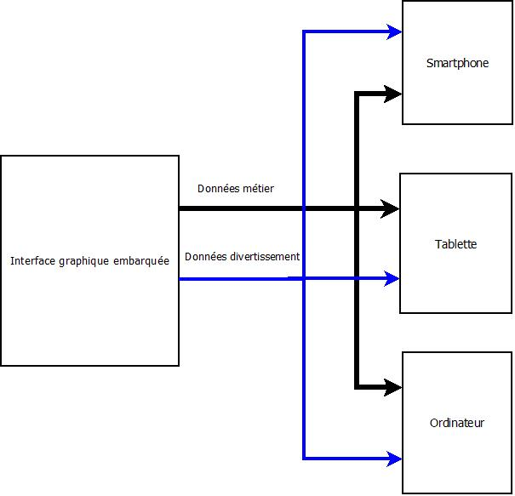

Figure 13 : Entrées support multi-client

##### Traitements

*Les contraintes de fonctionnement appliquées à cette fonctionnalité seront les suivantes :*

* *Les données affichées sur le serveur devront être déportées sur les clients,*
* *L’affichage sur le client devra être le plus proche possible du serveur,*
* *TBD,*

##### Sorties

Voir figure 9.

#### Adaptateur Canal Echange Données Métier :

### Sauvegarde des données :

Afin de répondre aux nombreux besoins utilisateurs pour assurer une meilleure traçabilité des datas véhicule, nous souhaitons créer un système de sauvegarde des données sur le serveur :

* L’historique d’entretien du véhicule (date de chaque entretien, date du contrôle technique),
* Etat d’usure des pièces,
* Estimation date remplacement pièce usée,

#### Système de gestion des données:

##### Présentation de la fonction

Le but de cette fonction est de mettre en place un système de type base de donnée ou fichier XML pour la sauvegarde des datas life véhicule.

##### Entrées

Le type des données à sauvegardés sera définit par la suite :

* Date entretien technique,
* Historique entretien pièces (courroie de distribution, vidange,…),

##### Traitements

Il faut définir une formule pour le calcul d’usure de chaque pièce en fonction des critères d’utilisation (Nombre de km, Nombre de cycle M/A, …) pour connaitre son état.

Il faut également prévoir une sécurisation des données sauvegardées.

Un affichage des défauts sera aussi introduit si la pièce en question est usée à 90% ou plus.

##### Sorties

**TBD**

### Gestion données métier :

#### Contrôleur Canal EDM :

##### Présentation de la fonction

Cette fonction aura pour but d’interpréter les trames de données en provenance du canal Echange Données Métier afin de les envoyer au client.

##### Entrées :

Les informations d’entrées seront envoyées par les capteurs de mesure qui sont implantés dans les différentes parties du système :

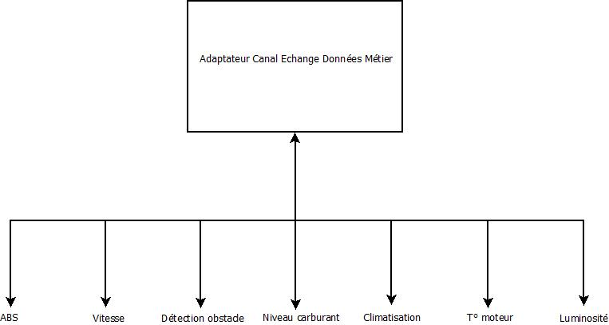

Figure 14: Entrées Canal EDM

##### Traitements

*Le rôle de cette fonction est d’effectuer les tâches suivantes :*

* *Initialiser le driver de communication,*
* *Définir la période de mise à jour data qui sera de* ***TBD,***
* *Gérer le mode diagnostic des capteurs,*
* *Gérer les erreurs de transmission,*

##### Sorties

*Voir figure 7.*

#### Noyau fonctionnel :

##### Présentation de la fonction

*Toute la partie traitement, suppression et ajout des données sera à la charge du noyau fonctionnel. Il aura également pour but de définir la période de mise à jour de chaque donnée en fonction de sa priorité.*

##### Entrées

Les signaux d’entrées de cette fonction seront les données reçues du Canal EDM (voir figure 14).

##### Traitements

*La liste de tâches effectuées par le noyau fonctionnel est illustrée dans le diagramme suivant :*

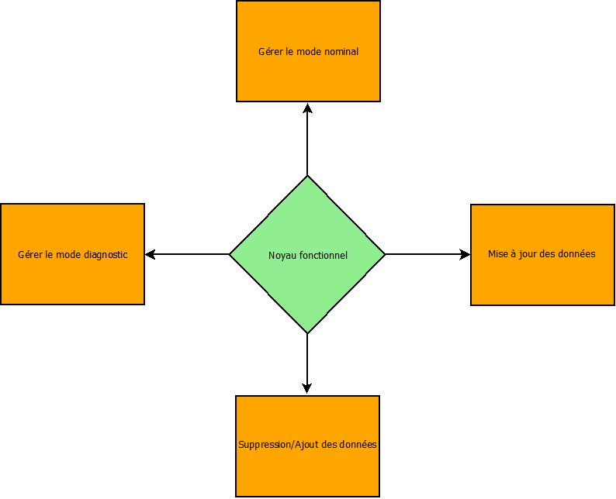

Figure 15: Tâches noyau fonctionnel

##### Sorties

TBD

# SPECIFICATIONS D’INTERFACE HOMME MACHINE

*Dans ce paragraphe, nous allons spécifier la partie interface homme machine en précisant la liste des tâches et les contraintes d’utilisation.*

### Prototypage de l’interface :

*L’interface graphique homme machine sera composé de plusieurs applications :*

* *Menu Alarmes et défauts,*
* *Menu Navigation,*
* *Menu réglage,*
* *Menu divertissement :*
* *Menu musique,*
* *Menu Vidéo,*
* *Menu Jeux,*
* *Menu téléphone,*

***Menu Alarme et défauts :*** *Ce menu permet d’afficher tous les défauts alarmes détectés sur le véhicule (Niveau Huile, T° moteur, Niveau carburant, Défaut Pièce, Défaut Airbags), ces données seront considérées comme sécuritaire donc affichés une priorité 1.*

*Menu Navigation : Ce menu permet d’afficher la navigation GPS sur l’écran.*

*Menu réglage : TBD*

*Menu divertissement : ce menu sera composé de plusieurs sous menus qui comprend :*

*Menu musique,*

*Menu vidéo,*

*Menu jeux,*

*Menu téléphone,*

### Enchaînement des fenêtres

Nous présentons les principaux cas d’utilisation du projet RADOME :

**Cas nominal : Gestion connexion Serveur/client.**

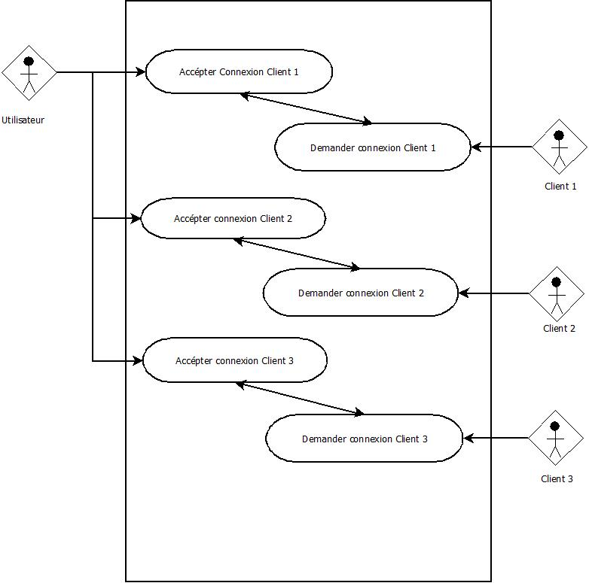

**Cas nominal : Gestion priorité client.**

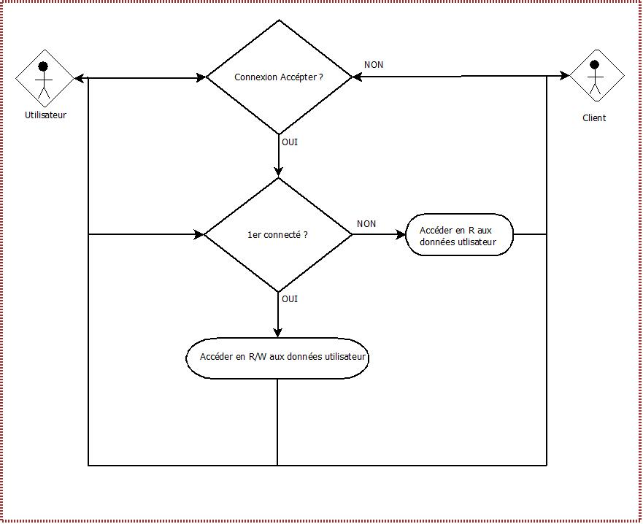**Cas nominal : Gestion des Modes de fonctionnement.**

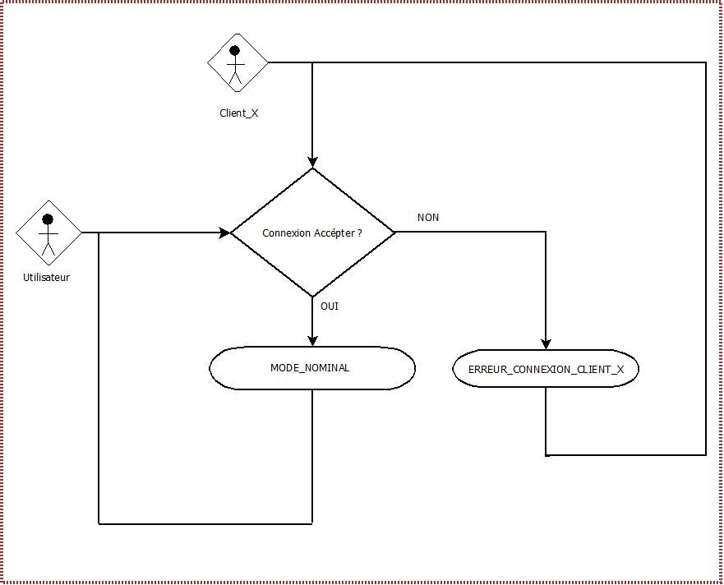

### Cas nominal : Tâches de fonctionnement.

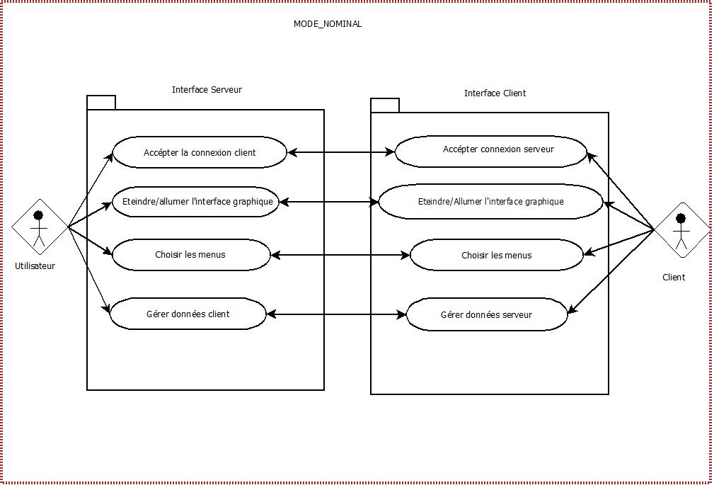

**Cas nominal : Gestion d’arrêt.**

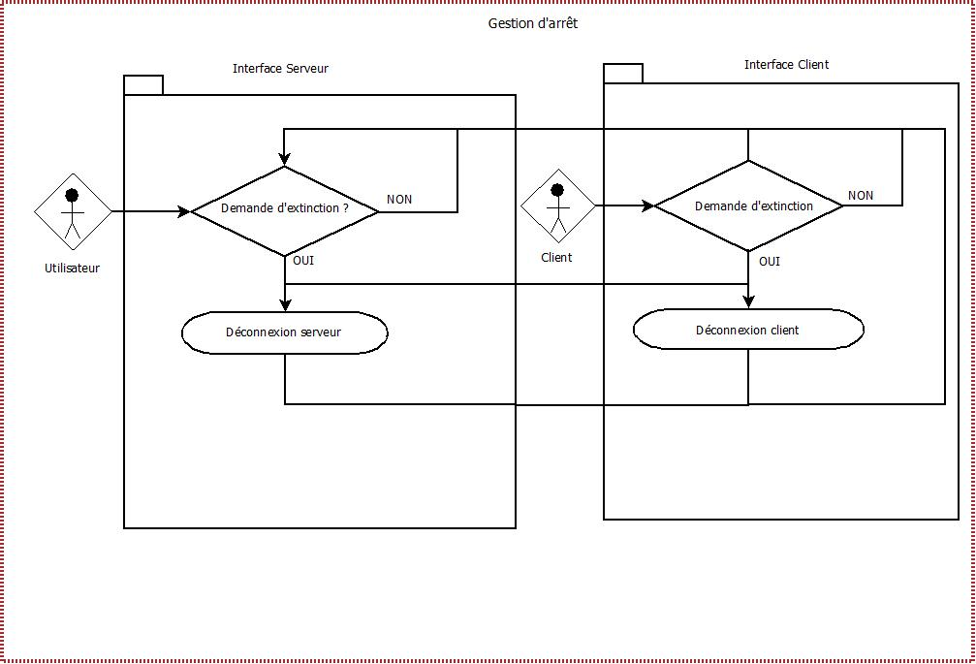

### Cas nominal : Choix des menus.

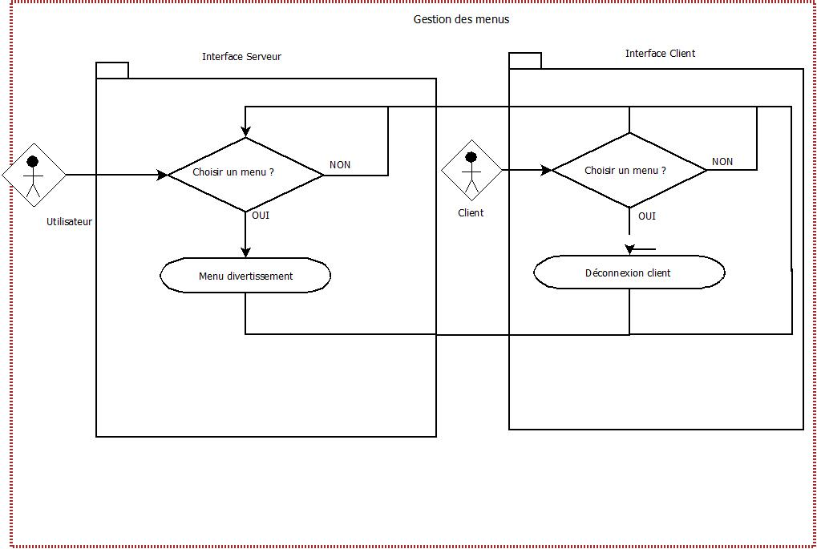

**Cas de robustesse : Gestion cas d’erreur.**

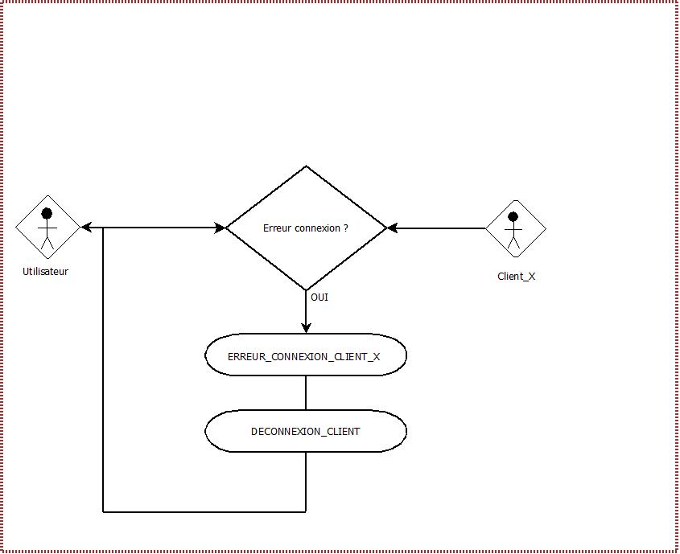

### Contraintes d’utilisation de l’interface

*Les principales contraintes d’utilisation de l’interface graphique :*

* *Les données de type sécuritaire du système seront affichées (données système) en priorité.*
* *Si une alarme est détectée, l’action en cours doit être interrompue pour signaler l’alarme.*
* *Un mode « Auto set » devra être prévue pour réinitialiser le logiciel si la connexion client n’est pas établie dans un temps inférieur à TIMOUT.*

## Interfaces Logiciel/Logiciel

*Les interfaces Logiciel/Logiciel peuvent être de deux types:*

* *relation d'utilisation entre deux modules logiciels,*
* *communication entre deux logiciels qui s'exécutent en parallèle*

### Interfaces d’utilisation

#### 4.2.1.x Interface x

*Ce paragraphe décrit les primitives de l'interface avec leur type, leurs arguments, leur valeur retournée, leur conditions d'utilisation et/ou les classes d’interface et de communication.*

### Interfaces de communication

#### Interface données métier :

##### But et informations échangées

L’interface données métier aura pour but l’échange des informations fonctionnelles entre le calculateur embarqué et les différents clients connectés.

La taille des données échangées sera 8 Octets avec une fréquence de TBD.

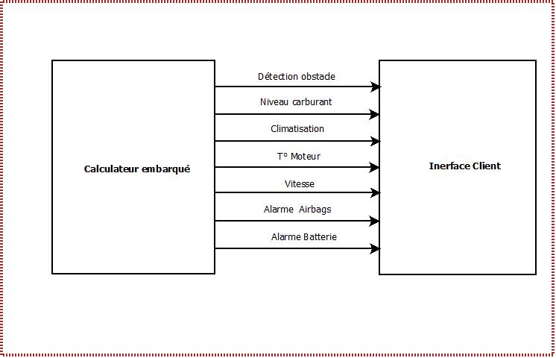

##### Procédures d'échange

Les informations fonctionnelles seront échangées avec un protocole CAN pour l’automobile sous un format trame CAN qui seront envoyées par les différents capteurs système.

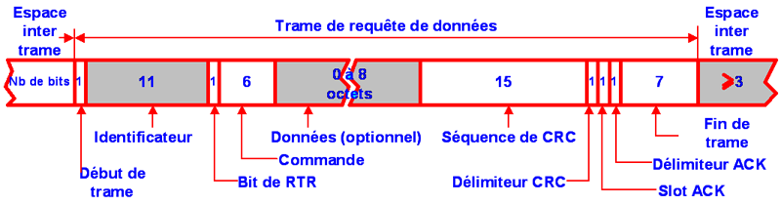

#### Interface données divertissement :

##### But et informations échangées

L’interface données divertissement aura pour but l’échange des informations divertissement entre le calculateur embarqué et les différents clients connectés.

La taille des données échangées sera **TBD** avec une fréquence de **TBD**.

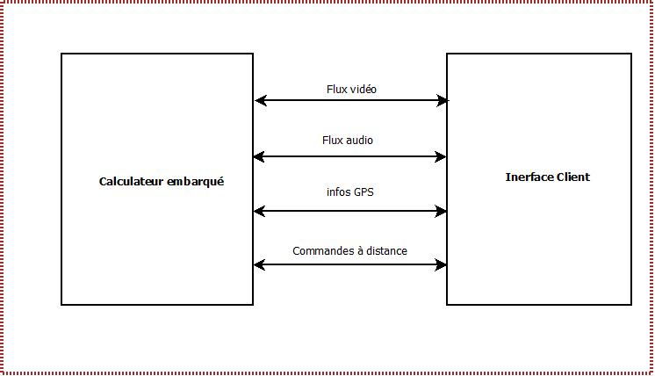

##### Procédures d'échange

Les flux de données divertissement seront échangés entre le serveur et les clients à la demande de l’utilisateur.

## Interface Logiciel/Matériel

*Ce paragraphe décrit les instructions du matériel utilisé si cela est nécessaire, les signaux envoyés par le matériel, le retour d'erreurs.*

# TRACABILITE

*Ce paragraphe décrit les éléments et la matrice de traçabilité entre les exigences utilisateur et les éléments décrits dans la spécification fonctionnelle ou objet.*

|  |  |
| --- | --- |
| Exigences / cas d'utilisatin | Matrice de traçabilité entre les exigences utilisateur et les éléments d'analyse identifiés lors des activités A, B et C. |

# Acronymes:

|  |  |
| --- | --- |
| **Acronymes** | **Signification** |
| RADOME | Remote Adaptive Display On  Multiclient & Embedded |
| AFT | Analyse Fonctionnelle Technique |
| CDCF | Cahier Des Charges Fonctionnel |
| CAN | Controller Area Network |
| ABS | Antiblockiersystem *(*Système Anti Blocage) |
| TCP/IP | Transmission Control Protocol/Internet Protocol |
| IHM | Interface Homme Machine |
| SGBD | Eléments du Milieu Extérieur |
| BD | Base de données |
| EDM | Echange Données Métier |